Памятка родителям, отправляющим детей
в летние оздоровительные учреждения.

Пребывание в летнем оздоровительном лагере - хороший вариант для отдыха, оздоровления и укрепления здоровья детей. Как родителям ничего не забыть при сборе ребенка и позаботиться о том, чтобы его отдых не был ничем омрачен? Разобраться в этом вопросе мы постараемся Вам помочь.

- ДОКУМЕНТЫ, необходимые для заезда в лагерь:

- копия свидетельства о рождении ребенка или копия паспорта ребенка, достигшего 14 лет;
-копия полиса обязательного медицинского страхования ребенка;
- заполненную медицинскую карту форма 079/у, которая включает:
• справку о результатах анализов на энтеробиоз и яйца-гельминтов;
• заключение врача-дерматолога или врача-педиатра об отсутствии заразных заболеваний кожи и осмотра на педикулез;
• медицинскую справку об отсутствии контактов с инфекционными больными по месту жительства (предоставляет медицинская организация за 3 дня до отъезда в лагерь);
• с ведения о прививках;
- информационное согласие пациента на медицинское вмешательство;
- согласие на обработку персональных данных.
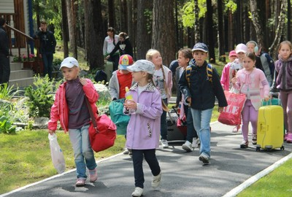
- ПЕРЕЧЕНЬ ПРОДУКТОВ, запрещенных для передачи детям в условиях загородного лагеря:

- газированные напитки, квас

- сухарики, чипсы
- любые молочные продукты
- любые соусы, кетчупы, майонез
- пирожные, торты (любые изделия с кремом или наполнителем)
- птица, рыба мясо, любые копчености, колбаса и т.д.
- приготовленная пища (домашняя, купленная в кулинарии, фастфуд, пицца)
- салаты, соленья, супы, котлеты, пироги, пельмени, бургеры, нагетсы и т.д.
- консервы
- грибы
- супы, пюре, лапша быстрого приготовления
- арбузы.
Ребенку можно дать с собой:
- питьевую воду, мытые фрукты в небольшом количестве, шоколадку, печенье без наполнителей, сушки, соки в маленькой упаковке.
Уважаемые родители! Если Ваш ребенок страдает пищевой аллергией, обязательно предупредите об этом!

- МЕДИКАМЕНТЫ:

Категорически запрещается давать ребенку в лагерь любые медикаменты. В лагере круглосуточно функционирует медицинский пункт с необходимым оборудованием и медикаментами, работает высококвалифицированный медицинский персонал, который в случае необходимости может оказать первую медицинскую помощь (при любом недомогании ребенок должен сообщить своему воспитателю, вожатому).
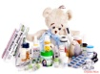

ВНИМАНИЕ!

Если Ваш ребенок принимает лекарства на постоянной основе по назначению врача, передайте медицинскому персоналу лагеря нужные лекарства с письменными инструкциями врача по их применению.
Родителям необходимо сообщать о каких-либо индивидуальных особенностях своих детей.
Следует объяснить ребенку о необходимости следить за состоянием собственного здоровья и своевременно обращаться за медицинской помощью на стадии появления первых признаков заболевания.

- ВСЁ ДЛЯ ГИГИЕНЫ:

- зубная паста

- зубная щетка в футляре
- мыло в мыльнице
- мочалка
- шампунь, гель для душа
- предметы личной гигиены для
девочек
- расческа
- платки носовые одноразовые
- туалетная бумага
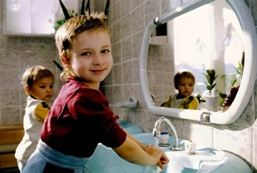

- СОБИРАЕМ ВЕЩИ:
Одежда и обувь должны быть удобными в пользовании, лучше, если обувь будет разношенной. Рекомендуем не давать детям с собой дорогостоящих вещей, золотых украшений, дорогой техники. Все вещи и обувь рекомендуется подписать. Составьте список вещей, которые ребенок берет с собой в лагерь в 2-х экземплярах. Первый экземпляр положите ребенку в чемодан, а второй оставьте себе.
Обязательно положите ребенку в сумку следующие вещи:

- головной убор обязательно!
- комплект спортивной одежды
- нарядную одежду для дискотек и праздников
- повседневную летнюю одежду
- нижнее белье, носочки
- повседневную обувь для улицы
- комнатные тапочки, сланцы для душа
- комплект теплой одежды на случай плохой погоды, зонт или дождевик и водонепроницаемую обувь
- пакет для грязного белья

- НЕ СЛЕДУЕТ БРАТЬ С СОБОЙ В ЛАГЕРЬ:

- дорогую аудио, видео-, фототехнику

- парфюмерию
- ювелирные изделия
- колюще-режущие предметы
- деньги
- лекарства (за исключением лекарств, принимаемых ребенком на постоянной основе, по назначению врача)

7. БЕЗОПАСНОСТЬ В ЛАГЕРЕ:

- круглосуточная охрана
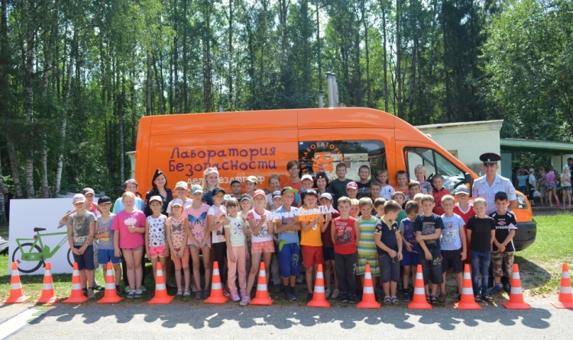
- пропускной режим
- периметр территории лагеря
имеет ограждение
- противопожарные системы в жилых корпусах
- после заезда в лагерь дети проходят инструктаж по правилам проживания, технике безопасности, пожарной безопасности на территории лагеря.
- проводится акарицидная (противоклещевая) обработка территории перед открытием лагеря и между сменами
- детям не разрешается покидать территорию лагеря без разрешения взрослых.
Гарантированная безопасность – это выполнение детьми внутренних правил распорядка дня!
УВАЖАЕМЫЕ РОДИТЕЛИ!
В первые дни нахождения в лагере у ребенка проходит адаптация к новым условиям. Важно психологически настроить ребенка на пребывание в лагере, а также необходимо провести со своими детьми беседу о необходимости бережного отношения к материальным ценностям лагеря.

Желаем Вашим детям приятного и запоминающегося отдыха!
